SR-2234
двухполосная акустическая система

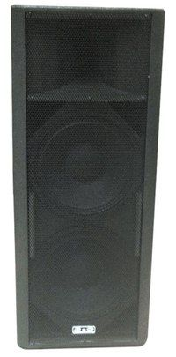

Описание SR-2234
Двухполосная акустическая система.
Мощность 600Вт RMS, Program 1200Вт.
Чувствительность 102дб. (1вт/1м), максимальное звуковое давление 128 дб.
Частотный диапазон 45-20000Гц(±6дб.)
Импеданс 4Ом.
Направленность: 80Х80градусов
Вход на двух параллельных разъемах Speakon (Neutrik)
Корпус изготовлен из высококачественной березовой фанеры в виде трапеции, покрыт черной текстурированной, влагостойкой специальной краской.
Две боковые удобные ручки на боковых панелях
Два динамика НЧ 12' и 1' драйвер с направленным раструбом с титановой мембраной (70Вт)
Передняя панель закрыта черной металлической решеткой, окрашенной порошковой краской.
Размеры 1030х460х450мм.
Вес 38,5кг.

